Wrocławska Szkoła Karate i Samoobrony zaprasza na treningi:


Treningi:
Odbywają się przy ulicy
Robotniczej 33 (Stare Miasto)

Wtorek : 18:30

Czwartek : 18:00

- GIMNASTYKI I SAMOOBRONY DLA PAŃ

- KARATE I SAMOOBRONY DLA MŁODZIEŻY I DOROSŁYCH

- MOŻLIWOŚĆ PROWADZENIA ZAJĘĆ INDYWIDUALNIE U KLIENTA (KOREPETYCJE)

W ramach działalności sekcji prowadzone są również atrakcyjne wyjazdy

„Wzmocnij swoje ciało i siłę ducha a odnajdziesz spokój w życiu”
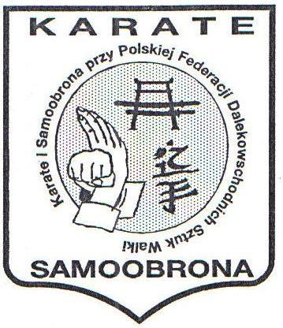

Kontakt telefoniczny:

(071) 35 35 228
(071) 35 27 505
(0) 504 92 94

Strona internetowa:

http://karateshotokan.prv.pl/

